Урок 55
Практична робота 4. Ділова графіка. Побудова діаграм і графіків на основі табличної інформації. Друкування діаграм

Мета:
· навчити учнів будувати діаграми та графіки за допомогою засобів ЕТ;
· розвивати вміння самостійно міркувати, аналізувати та використовувати інформацію;
· виховувати сучасну людину, яка спирається на естетичні цінності при оформленні графічних об’єктів.
Тип уроку: комбінований.
ХІД УРОКУ
І. Актуалізація опорних знань
1. Які типи вікон ви знаєте?
2. Яка структура діалогових вікон?
3. Назвіть основні елементи управління діалогових вікон на розданих вам картках. Яке призначення цих елементів?
Картка 1

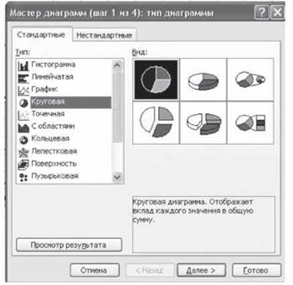

Картка 2

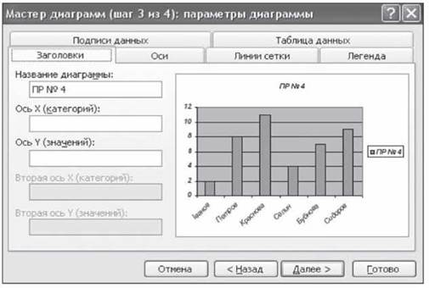

Картка 3

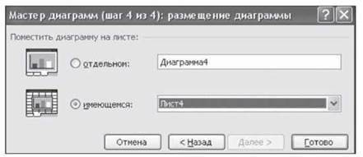

Картка 4

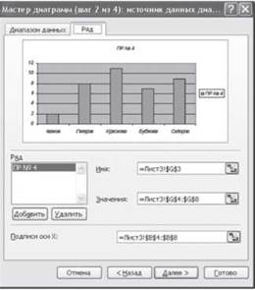

Картка 5

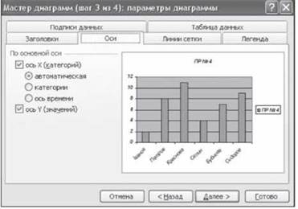

II. Виконання практичної роботи
Етап 1. Вивчення основних понять:
· основні типи діаграм в ЕТ;
· етапи побудови діаграм;
· діапазон даних та ряди діаграми;
· поняття легенди діаграми;
· підпис даних;
· форматування елементів діаграм.

Етап 2. Виконання завдань за зразком. Побудувати діаграму «Оцінки за ПР № 4».

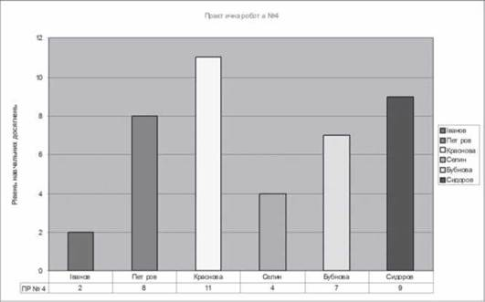

Порядок побудови
1. Відкрити файл ПP№1.xls.
2. Виділити на першому аркуші незв’язний діапазон А3:А9; Е3:Е9.
3. Вибрати пункт горизонтального меню «Вставка».
4. Вибрати пункт спадаючого меню «Діаграма».
5. Діалогове вікно «Майстер діаграм», вкладка «Стандартна», вибрати тип стовпчаста гістограма та натиснути кнопку Далі.
6. На вкладці «Діапазон даних» вибрати радіокнопку «Ряди в стовпцях», та натиснути кнопку Далі.
7. Вкладка «Заголовки» — ввести назви діаграми «Практична робота №4», підпис осі ОУ «Рівень навчальних досягнень учнів».
8. Вкладка «Таблиця даних», встановити флажок «Таблиця даних» та натиснути кнопку Далі.
9. Вибрати значення радіокнопки «На особистому аркуші» та натиснути кнопку «Готово».

Порядок форматування діаграми
1. Перейти на аркуш Діаграма.
2. Для зміни кольору стовпців виділіть стовбець діаграми, клацнувши лівою кнопкою мишки, потім правою кнопкою мишки. У контекстному меню вибрати пункт «Формат елемента даних», на вкладці «Вигляд» вибрати Заливку для кожного стовпця (необхідні кольори).
3. Для зміни кольору шрифту, яким зроблено назву діаграми, необхідно її виділити та з контекстного меню вибрати пункт «Формат назви діаграми», вкладку «Шрифт» та здійснити вибір кольору.

Етап 3. Самостійне виконання завдань практичної роботи із записом порядку дій.
1. Побудуйте кругову діаграму «Рівень навчальних досягнень учнів 10-А класу». Опишіть, які управляючі елементи діалогових вікон ви використали під час побудови.
За допомогою графіків проаналізуйте підготовленість учнів Петрова, Іванова та Сидорова до практичних робіт №1-№8. Форматування діаграми проведіть за власним бажанням. Зробіть висновок.

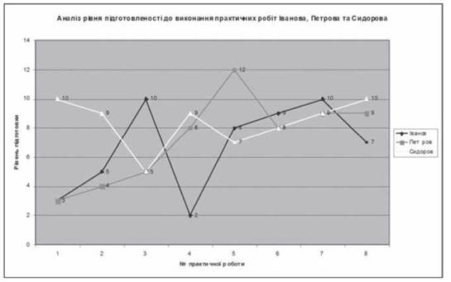

III. Підсумки уроку

IV. Домашнє завдання
Прочитати текст підручника «Діаграми» та робота з ними.
﻿

